**Fiche de révision : La décolonisation : Indépendances et construction de nouveaux États.**

**Les processus de décolonisation**

**Autonomie** : colonie s’administrant elle-même tout en restant sous la dépendance de la métropole.

Une **colonie** : territoire ou pays occupés et exploités par un autre appelé la **métropole.**

**Décolonisation** : indépendance accordée aux colonies.

**Indépendance :** situation de souveraineté totale d’un État.

Une **Métropole** : nom donné au pays qui possède une colonie.

* Les **grandes puissances coloniales** sont **européennes** : Royaume-Uni, France, Belgique, Pays-Bas, Espagne, Portugal, et Italie.
* **L’Afrique** est presqu’intégralement colonisée, ainsi **qu’une partie de l‘Asie** (du sud et du sud-est).
* La **décolonisation commence en Asie** (indépendance de l’Inde et du Pakistan en **1947** et de l’Indochine), puis elle s’étend en **Afrique** à partir 1956 (indépendance de la Tunisie et du Maroc).
* À la fin de la Seconde Guerre mondiale, **contexte favorable à la décolonisation** :
  + Les deux superpuissances, États-Unis et URSS, soutiennent la décolonisation.
  + L’ONU soutient la décolonisation.
  + Á la fin de la Seconde Guerre mondiale, les États européens qui possèdent des colonies sont affaiblis.
* La **principale phase de décolonisation** a lieu entre **1947 et 1962**.
* **Si l’indépendance est négociée et donc pacifique dans certains cas comme en Inde, et dans 17 colonies françaises d’Afrique noire (subsaharienne) en 1960, parfois, c’est à l’issue d’une guerre que l’indépendance est obtenue comme en Algérie.**

**L’exemple d’une décolonisation violente : la guerre d’Algérie (1954-1962)**

* En 1954, **Fortes inégalités sociales, économiques et politiques** entre les communautés **française et musulmane** en Algérie.
* Le **FLN**, le **Front de Libération Nationale**, revendique l’indépendance et **déclenche la guerre d’Algérie** en commettant des **attentats en Algérie en 1954.**
* La **France** **refuse** de se séparer de l’Algérie car l’Algérie est une **colonie de peuplement** : **près d’1 million de Français** pour 9 millions de musulmans.
* La **guerre d’Algérie** oppose **l’armée française** et les **combattants du FLN** de **1954 à 1962**.
* Le **FLN** commet des **attentats** et mène des actions de **guérillas** dans les massifs montagneux (comme dans les Aurès) et dans les villes (Oran, Alger, Constantine etc.). De plus, il dispose de bases arrière au Maroc et en Tunisie.

**Guérilla :** Forme de guerre caractérisée par des actions de harcèlement, d'embuscades ou de coups de main.

* Cette **guerre** est très **violente** et **brutale** : **tortures**, **assassinats**, **attentats**  contre des **civils**.
* La **guerre d’Algérie** se **termine** le **19 mars 1962** avec les **accords d’Évian** qui prévoit : un **référendum d’autodétermination** en Algérie, un **cessez-le-feu** immédiat et le **retrait des troupes** françaises.
* **Référendum d’autodétermination en Algérie le 1er juillet 1962** : Les électeurs ont à se prononcer par « OUI » ou par « NON » à **l’indépendance** :Le « **OUI** » l'emporte.
* L’Algérie proclame son **indépendance le 5 juillet 1962.**
* Après l’indépendance de l’Algérie, les **Français quittent** l’Algérie pour la métropole.
* La guerre d’Algérie de 1954 à 1962 a eu des **conséquences importantes en France** :
  + Le **retour de de Gaulle au pouvoir en juin 1958**, à la **demande de Français d’Alger** qui **se soulèvent le 13 mai 1958**.
  + De Gaulle voulant un pouvoir exécutif fort, met fin à **la IVe République** remplacée **par la Ve République** où le **pouvoir exécutif est renforcé**. Il en devient le 1er Président de la République.

**L’exemple d’une décolonisation négociée : l’Inde**

* **Inde** est une colonie **britannique,** peuplée par une majorité d’hindous, mais elle a aussi des minorités musulmanes importantes.
* **La colonisation est contestée par des leaders indiens qui revendiquent l’autonomie puis l’indépendance :**
  + **Gandhi** et **Nehru**, leaders **hindous**, fondent ainsi le **parti du Congrès**.
  + Puis, M. **Ali Jinnah** créé la **ligue musulmane** pour défendre les intérêts des musulmans indiens.
* Dans les **années 1920-1930**, **refusant la violence**, **Gandhi** utilise la **désobéissance civile** en incitant les **Indiens à refuser d’obéir aux lois britanniques** pour obliger les Britanniques à négocier. Par exemple, en 1930, lors de la « marche du sel », il traverse l’Inde en demandant aux Indiens de refuser de payer l’impôt sur le sel instauré par la métropole en récoltant eux-mêmes le sel. Il incite aussi les Indiens à **refuser d’acheter des produits britanniques**.
* En **1935**, l’*India Act* reconnait **l’autonomie de l’Inde** : désormais, les Indiens ont un **gouvernement** et un **Parlement**, mais la politique étrangère et la Défense restent aux mains de la métropole.
* En **1942**, Gandhi et le parti du Congrès réclame **l’indépendance immédiate**, mais les Britanniques refusent et emprisonnent Gandhi et des responsables du parti du Congrès. Mais, cela **amplifie la désobéissance civile** des Indiens.
* En **1945**, le gouvernement britannique accepte donc de négocier **l’indépendance de l’Inde reconnue en 1947** : **deux nouveaux États, sont créés**, **l’Union indienne hindoue** dirigée par Nehru et **le Pakistan musulman** à l’ouest et à l’est dirigé par M. Ali Jinnah. La création de ces deux nouveaux pays est à l’origine du **déplacement** entre ces 2 pays d’environ **15 millions de personnes,** hindous et musulmans, souvent accompagné de **massacres et de violences**.
* **L’Union indienne** devient progressivement ensuite une **démocratie**. Quant au **Pakistan**, il est à **nouveau divisé en 2 pays** en 1971 : le **Bangladesh** à l’est se séparant du Pakistan à l’ouest.

**Après la décolonisation : La difficulté à construire de nouveaux États**

* Au **niveau politique :** la plupart des nouveaux États indépendants à quelques exceptions, telles que le Sénégal ou l’Inde, sont ensuite des **régimes autoritaires**, comme en Algérie. De plus, des **rivalités politiques** sont à l’origine de **violence**, rendant certains pays **instables** : coup d’État, guerres civiles…
* Au **niveau économique :** les nouveaux États font face à des **problèmes de développement** : pays peu industrialisés et majoritairement ruraux, forte croissance démographique, niveau de vie très bas…
* Des **liens culturels et économiques** souvent **importants** avec les **anciennes métropoles** :
  + Les pays **d’Afrique subsaharienne** revendiquent une **proximité culturelle** avec la **France** et une appartenance à la **Francophonie**.
  + Les **anciennes colonies** britanniques se réunissent au sein du **Commonwealth**.
* Au **niveau international : émergence du Tiers-Monde et du mouvement des non-alignés**
  + **À la conférence de Bandung** en 1955, ces nouveaux États condamnent le **colonialisme** et **décident d’être amis avec les 2 blocs :**  le bloc communiste et le bloc occidental.
  + À la conférence de Belgrade en **1961, le mouvement des non-alignés** dont font partie d’anciennes colonies, refuse de faire partie du bloc de l’Ouest (États-Unis) ou du bloc soviétique (URSS).

**Commonwealth** : Le Commonwealth est de nos jours une communauté politique de 53 anciennes colonies britanniques associées au Royaume-Uni. Le chef de cet ensemble est le roi Charles III. Le roi est aussi chef d'État, en dehors du Royaume-Uni, de 15 autres nations du Commonwealth (Canada, Nouvelle-Zélande, Australie...).

**Développement** : capacité d'une société à satisfaire les besoins de sa population (santé, habitat, alimentation) ou à améliorer ses conditions de vie.

**Mouvement des pays non-alignés (le)**: groupe de pays qui, pendant la Guerre froide, refusent d’adhérer à un bloc, qu’il soit américain ou soviétique.

**La décolonisation en Inde La décolonisation en Afrique**

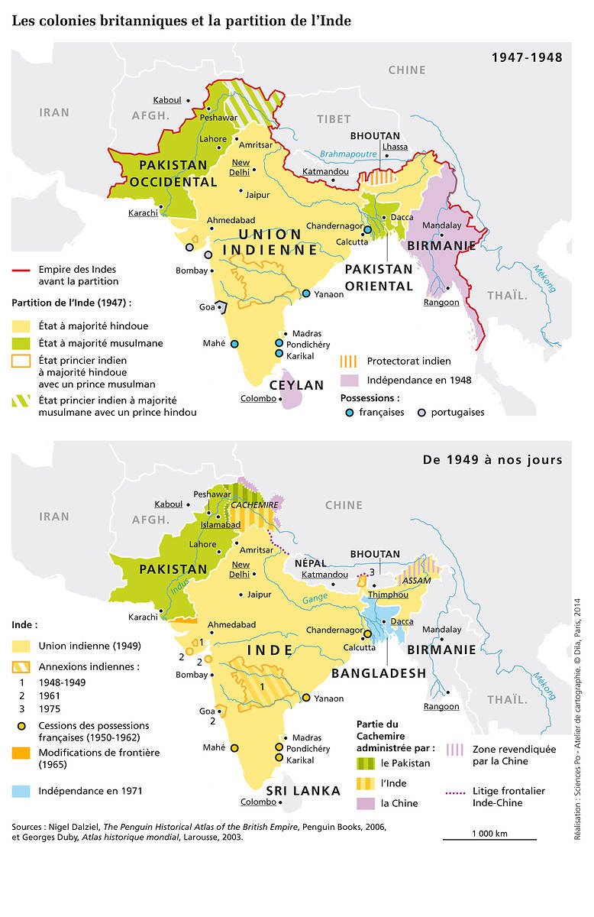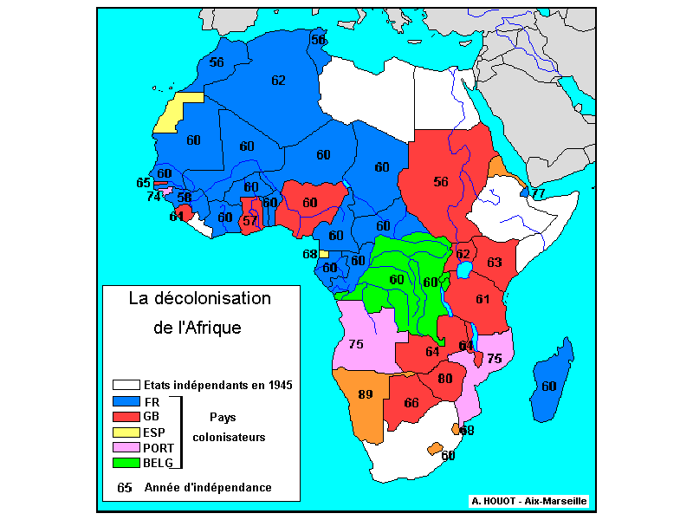

**ALGÉRIE**

*Source : Alain Huot,* [*http://www.monatlas.fr/*](http://www.monatlas.fr/)

*Source : cartothèque sciences po :* [*http://cartotheque.sciences-po.fr/*](http://cartotheque.sciences-po.fr/)